Microsoft® Windows® XP Service Pack 2
Module 1：簡介

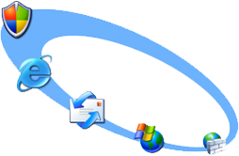
使用條款
MICROSOFT 合作夥伴
適用於“合夥夥伴協議”及以下所述範圍
© 2004 Microsoft Corporation 保留所有權利。

Microsoft、MS-DOS、Windows、Windows NT、Active Directory、ActiveX、DirectX、Internet Explorer、Microsoft Data Access Components、MSN、Outlook、Outlook Express、Notepad、Windows 3.1、Windows 3.11、Windows 95、Windows 98、Windows 98 Second Edition、Windows 2000、Windows for Workgroups、Windows Media Player 7.1、Windows Media Player 9、Windows Millennium Edition、Windows NetMeeting、Windows NT 3.5、Windows NT 4.0、Windows Server 2003、Windows XP、Windows XP Home Edition、Windows XP Professional 和 Word 是 Microsoft Corporation 在美國和/或其他國家（地區）的註冊商標或商標。

此處所提及的實際公司和產品名稱分別是其所有者的商標。
本檔中所含內容僅作參考和教育訓練之用，按“原始狀況”提供且不含任何形式的明示或暗示保證，包括但不僅限於對特定目的的適銷性、適用性以及非侵權性的默示保證。
未經 Microsoft® 許可，不得以任何形式或任何方式（電子或機械，包括影印、錄製或任何資訊存儲和檢索系統）複製或傳送本教育訓練檔中所含的文字或軟體。因為 Microsoft 必須回應不斷變化的市場條件，所以 Microsoft 不能保證在發行日期之後所示資訊的準確性，這不應解釋為 Microsoft 的義務。此處提及的實際公司和產品的名稱可能是其相應所有者的商標。
若要獲得以上這些指定許可權之外的其他使用授權，請訪問 Microsoft 版權許可網頁，位址為 http://www.microsoft.com/taiwan/permission/。
所有 OEM 特定內容均為專用且保密，僅供 Microsoft® OEM System Builder Web 網站的用戶使用，如“OEM System Builder Web 網站註冊和許可協議”中的“網站內容使用”、“保密”部分所述。如果您或您的組織未獲得使用本網站的許可，則不得使用、複製或分發 OEM 特定資訊。
若要獲得 OEM 許可，請在http://www.microsoft.com/taiwan/products/oem/上完成註冊。
目錄

摘要 錯誤! 尚未定義書籤。
簡介 錯誤! 尚未定義書籤。
新的安全挑戰 錯誤! 尚未定義書籤。
更安全的系统 錯誤! 尚未定義書籤。
更簡便的維護 錯誤! 尚未定義書籤。
改進的意義 錯誤! 尚未定義書籤。
網路保護 錯誤! 尚未定義書籤。
Windows 防火墙 錯誤! 尚未定義書籤。
遠端程序呼叫 (RPC) 錯誤! 尚未定義書籤。
分布式组件对象模型 (DCOM) 錯誤! 尚未定義書籤。
警报器和 Messenger 服务 錯誤! 尚未定義書籤。
内存保护 錯誤! 尚未定義書籤。
数据执行保护 錯誤! 尚未定義書籤。
更安全的邮件处理 錯誤! 尚未定義書籤。
附件管理器 錯誤! 尚未定義書籤。
Outlook Express 和 Windows Messenger 中的附件管理器 錯誤! 尚未定義書籤。
Outlook Express 中的 HTML 内容阻止 錯誤! 尚未定義書籤。
更安全的浏览功能 錯誤! 尚未定義書籤。
改善计算机维护 錯誤! 尚未定義書籤。
Windows Update 5 錯誤! 尚未定義書籤。
Windows Installer 3 錯誤! 尚未定義書籤。
安全中心 錯誤! 尚未定義書籤。
摘要 錯誤! 尚未定義書籤。
Windows 資訊安全中心 錯誤! 尚未定義書籤。
简介 錯誤! 尚未定義書籤。
Windows 資訊安全中心界面 錯誤! 尚未定義書籤。
防病毒和防火墙检测 錯誤! 尚未定義書籤。
通过组策略采用精简模式的 Windows 資訊安全中心 錯誤! 尚未定義書籤。
术语表 錯誤! 尚未定義書籤。

摘要
Microsoft® Windows® XP Service Pack 2 (SP2) 對作業系統進行了多項基本的改進，解決了針對個人電腦安全的新挑戰。通過四種方法減少常規攻擊：增強網路保護和記憶體保護、更安全地處理電子郵件和瀏覽 Internet。Service Pack 2 還使系統更新更加簡單；更易於管理員控制整個企業的安全；更容易地從 Windows 使用 Bluetooth 設備。Service Pack 2 還包括了 DirectX® 9 和 Microsoft® Windows Media™ Player 9，其中包含了對安全、性能和功能的改進。

簡介
以前，作業系統必須在操作簡便性與安全性之間尋找平衡點。Windows 的早期版本的主要特點是易於使用，適合於個人使用的電腦，除了偶爾使用共用軟碟外，這些電腦與外在設備無任何連接。對於孤立的單用戶系統，用戶名和密碼似乎都是多餘的。
今天，互相連接的計算環境經常使電腦遭受各種安全威脅。大多數電腦至少會偶爾與 Internet 連接。幾乎所有的電腦都被用於電子郵件和/或 Web 瀏覽。很多電腦通過數據機或 xDSL 網路或者通過公司網路，全天候與 Internet 連接。其中多數電腦還用於播放音樂和觀看視訊內容。很多用戶十分喜愛即時訊息傳遞和點對點協同程式以及互動式網路遊戲。這些便利性同時也使電腦面對新的威脅。

新的安全挑戰
廣泛的連接性也為快速傳播的電腦病毒、蠕蟲和特洛伊木馬程式敞開了大門。電腦用戶已使用防火牆和防病毒程式以及應用系統和應用程式的修補程式（當供應商提供時）來保護自己免受這些威脅。Microsoft 已針對這些利用系統缺陷的威脅做出回應，方式為開發、測試和分發系統和應用程式，從而消除這些缺陷。防病毒軟體供應商每天在檢測到新病毒時都會天更新其病毒參照檔檔。
這種循環（防病毒供應商不斷提供新的病毒參照檔和新的系統修補程式，以回應新的病毒和蠕蟲的每次爆發）並非解決問題的真正方法。這只是對緩和問題的繼續嘗試，卻不能徹底預測下一次威脅的到來。從本質上來說，在此情況下，您無法將威脅電腦的威脅徹底排除。您只能不斷地更新程式。採用更新和修補程式的防禦方式不僅需要供應商的持續工作，還需要用戶十分勤快地主動下載和應用更新和修補程式，這將是一項很大的工作負擔。
用戶並非始終很勤快地應用修補程式。例如，2003 年 8 月 11 日發現的 Blaster（疾風）蠕蟲病毒，該病毒利用一個安全漏洞進行攻擊，但 Microsoft 之前已經公佈了針對該漏洞的修補程式。防火牆也可通過關閉用於遠端程式呼叫協議 (RPC) 的埠來輕鬆攔截 Blaster（疾風）蠕蟲病毒。很多用戶已經應用了修補程式和/或安裝了防火牆，但還很多用戶沒有這樣做：因此後者很容易受到攻擊，從而造成該蠕蟲病毒在全世界範圍內迅速傳播開來，對 Internet 和公司網路帶寬造成了數天的嚴重影響。
8 月末和 9 月初，Blaster（疾風）蠕蟲病毒再次引發問題，此時正值高等院校秋季學期的開學時間，而很多電腦受到了感染。在某些情況下，這些天真的學生降低了學院整個網路的安全級別。某些學校建立了隔離區域、強制系統修補程式和防病毒策略，因此沒有出現網路問題，雖然對個別學生造成了不便（採取的安全措施導致了校園網路和 Internet 訪問的延遲，直到他們的電腦經過驗證沒有病毒且符合網路策略規定）。其他院校，由於採用的網路策略較為隨意，因此被迫完全關閉其網路長達數小時，並且要向每個宿舍分發修補程式和防病毒軟體 CD。
管理員也未能“倖免於難”。W32.Slammer 蠕蟲病毒在 2003 年 1 月，對全球的 Microsoft® SQL Server™ 安裝進行了強烈攻擊，“災難”波及很多公司網路和 Internet 的主體部分，並造成很多 Web 網站拒絕服務。但 W32.Slammer 蠕蟲病毒在 2002 年 6 月已被發現，在此之前 已發佈了修補程式來修補該蠕蟲病毒所利用的漏洞。在很多情況下，管理員沒有及時對公用 SQL 伺服器實例應用修補程式，因為他們不想讓共用資料庫出現停機時間。正是這種態度導致了管理員仍沒有應用後來發佈的包含此修補程式的 service pack。結果很不幸，在沒有應用最初的修補程式和/或 service pack 的情況下，該蠕蟲病毒造成的停機和中斷時間遠遠大於應用之後的結果。
大型組織和政府機構並不具有任何免疫優勢。2003 年 12 月，美國財政部的監察長報告批評該部門的資訊安全系統，包括國家稅務局，（除了存在其他問題外）未對系統應用供應商的修補程式，從而暴露於已知漏洞的威脅之下。
在 Windows XP Service Pack 2 中，Microsoft 匯總了所有已知漏洞（針對 Windows XP 作業系統及其實用程式）的修補程式。此外，我們還嘗試提高系統的固有安全，以應對未來 的威脅，而無論系統是否已安裝了所有修補程式，同時使用戶獲取和應用相應修補程式的操作更簡單、更省時。不僅如此，Microsoft 還嘗試在新功能中保留 Windows XP 易於使用的特點和簡單且靈活的用戶介面。

更安全的系統
Windows XP Service Pack 2 的主要目標是減少 Windows 作業系統對攻擊的一般弱點。通過四種方法減少一般攻擊的機會：增強網路保護和記憶體保護、更安全地處理電子郵件和瀏覽 Internet。
網路保護是 Windows XP Service Pack 2 中的最大改進之處，也是對現有軟體最有意義的一項功能。它首先改善了 Windows 防火牆（以前稱為 Internet 連接防火牆或 ICF），預設的情況下為啟用的。新的防火牆在系統開機過程的較早階段（在完全啟用網路線之前）就打開，從而降低了病毒在系統開機期間入侵的可能性。它還在系統關閉週期的較晚階段（在禁用網路線之後）才關閉，從而降低了病毒在系統關閉期間入侵的可能性。
現在，Windows 防火牆在預設情況下為所有網路介面啟用，並且它具有一個方便的控制面板圖形用戶介面，可根據應用程式啟用例外；通過新的“群組原則”設置，可在網域中管理 Windows 防火牆。IPv6 防火牆，最初發佈於 Advanced Networking Pack for Windows XP SP1 中，已與 Windows Firewall for IPv4 集成在一起。結果是，保護 IPv4 的相同預設配置也為 IPv6 提供防火牆保護。此外，增強的 netsh 命令行工具可支援 Windows 防火牆配置，從而為 Windows 防火牆設置提供一個單獨的命令行介面。
遠端程式呼叫 (RPC) 服務對外部攻擊已具有更強的預防能力，添加的新管制級別使管理員可以控制哪個 RPC 伺服器被阻止，哪個只對本地子網公開以及哪個對整個網路公開。增強的 Windows 防火牆支援這些管制授權，並可基於可疑 RPC 伺服器所運行的安全環境，限制為這些伺服器開放的網路連接埠。
分散式元件物件模型 (DCOM) 構架可額外提供訪問控制限制，從而降低網路攻擊成功的可能。預設情況下，只有得到授權的管理員可以遠端啟動和啟動 COM 元件，只有得到授權的用戶可以遠端調用 COM 元件。管理員可以很好地控制個人服務，從而只允許適當的用戶使用這些服務或僅限於本機使用。
對於支援執行保護（也稱為 NX）技術的 CPU，Windows XP Service Pack 2 將資料頁面標記為不可執行。領先的硬體具有的這種功能可防止惡意程式碼從照此方法標記的頁面中執行。這可防止攻擊者使用惡意程式碼造成標記的資料緩衝區溢出然後再執行該惡意程式碼；它可停止已“僵死”在其軌跡中的 Blaster（疾風）蠕蟲病毒。當前支援執行保護技術的唯一處理器系列是 64 位元 AMD K8 和 Intel Itanium；不過，Microsoft 希望未來的 32 位元和 64 位元處理器能提供基於硬體的執行保護。
在 Service Pack 2 中，新版 Microsoft® Outlook Express 可阻止 HTML 電子郵件中的圖像和其他外部內容、警告那些嘗試發送郵件的應用程式、控制對可能含有病毒的附件的打開和保存操作。Outlook Express 還可與新的應用程式執行服務協作，從而更好地阻止系統執行有害的附件。用戶也可以以純文字模式閱讀或預覽所有消息，從而避免潛在不安全的 HTML。Windows Messenger 和 MSN® Messenger 可分享 Outlook Express 中對附件控制的改進效果。
Microsoft® Internet Explorer 的安全性在 Service Pack 2 中得到進一步的提高。現在可管理崁入元件並能檢測因崁入元件而造成的崩潰、控制是否允許執行二進位操作、將之前只應用於 ActiveX®
控制項的相同安全限制應用於所有 URL 物件。它能更有效地控制所有內容的執行。可以很出色地限制本地機器區域的功能、阻止嘗試使用本地內容來運行惡意 HTML 代碼的攻擊。Internet Explorer 現在要
求 Web 伺服器提供的所有檔類型資訊要一致，並能“偵測”檔案中是否包含嘗試偽裝成良性檔類型的
惡意代碼。
Internet Explorer 現在不禁止訪問被暫存的可編輯腳本物件：HTML 頁面只能編寫它們本身的物件。這可以更好地阻止針對 Internet Explorer 交叉的安全模型的攻擊，從而禁止那些對事件或其他網頁中內容做出回應的惡意程式碼，例如嘗試從表單中捕捉信用卡資訊的惡意程式碼。Internet Explorer 現在包含了可阻止無用彈出視窗的功能，可以管理對所需彈出視窗的查看。它可以阻止來自非信任發行商的所有被標記的內容，預設情況下阻止使用無效數位簽名標記的惡意程式碼，而只針對每頁的每一控制項只顯示一個提示。此外，Internet Explorer 現在可防止腳本執行以下操作：移動或縮放視窗及狀態欄，然後隱藏它們或遮掩其他視窗。
DirectX 9 和 Windows Media Player 9 在安全、性能和功能方面均得到了改進。有關改進 DirectX 的詳情，請參閱 DirectX 主頁，地址為 http://www.microsoft.com/windows/directx/default.aspx（英文鏈結）。有關改進 Windows Media Player 的詳情，請參閱 Windows Media Player 主頁，地址為 http://www.microsoft.com/Taiwan/windows/windowsmedia/default.aspx。

更簡便的維護
Windows XP Service Pack 2 具有自動更新功能，它使用第五版的 Windows Update。“快速安裝”選項使用戶可以快速獲得所需的關鍵更新和安全更新，而且“自動更新”控制面板使更新工作可以一次性完成，而無需煩瑣的操作。此外，Microsoft 還盡力縮小（與以前相比）最新的修補程式，雖然 Service Pack 2 本身很大。
新的安全中心為您電腦的安全相關資訊提供了一個集中的位置，並具有一個易於使用的圖形介面。Windows Installer 3.0 為軟體安裝提供了更多安全選項，它提供的修補程式管理基礎結構採用“增量壓縮”技術，有助於縮減修補程式的大小。Windows Installer 3.0 有助於防止下載不需要的、可疑的或過期的修補程式，並支援修補程式的安全卸載。

改進的意義
總而言之，Windows XP Service Pack 2 中的大部分改進都是為了在對用戶體驗沒有影響的情況下，使作業系統更加安全。然而，有些地方需要用戶、管理員和開發人員在不降低安全級別的情況下調整維護功能。
對於用戶，必須要做的最常見調整是為改進的安全允許例外。以前從未運行過 ICF 的用戶在運行一個要充當 Internet 伺服器的新應用程式時，他們將到一個新的彈出式安全警報對話方塊。用戶需要考慮是否要授予每個應用程式此許可權，但他們只需思考一次，以後可更容易地改變自己的想法。多數用戶在希望接收視頻檔時，需要允許他們偏愛的即時消息傳遞應用程式具有此許可權。多數用戶拒絕陌生應用程式擁有此許可權，尤其是在不瞭解發行商的情況下，擔心它會帶來病毒、蠕蟲或特洛伊木馬程式。

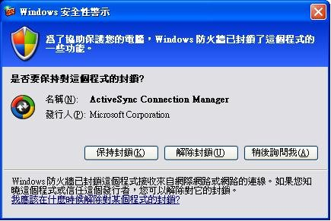
圖 1– 安全警訊

用戶還會發現，如果他們缺少防病毒程式、病毒參照檔檔已過期、忽略了關鍵的系統更新或關閉了防火牆，則安全中心會不斷地提醒他們。多數用戶會發現，作業系統提供的這種額外警惕性讓人感覺較為舒適；經驗豐富的用戶可告訴安全中心他們已安裝第三方安全應用程式，從而關閉任何不正確的警報。
經常在系統中計畫任務的用戶必須訪問這些計畫任務，但只需訪問一次，輸入密碼而已。以前創建的使用預設的安全（而非特定的用戶 ID）的計畫任務，在 Windows XP Service Pack 2 中不能再使用。這有助於限制入侵者的潛在攻擊途徑。
管理員需要在其網路中明確允許訪問伺服器應用程式。由於訪問可被限制為本地子網或被任何來源允許，因此管理員比以前有更多的控制權。管理員和其他 IT 專家應閱讀 Windows XP SP2 Web 站點上關於此點的詳細資料，特別留意以下內容 http://msdn.microsoft.com/library/default.asp?url=/library/en-us/dnwxp/html/securityinxpsp2.asp（英文鏈結）。
Windows 和 Web 應用程式開發人員必須重新訪問使用 RPC 或 DCOM 的分散式應用程式。他們還必須對開發工具應用修補程式並授予他們的工具建立 Windows 防火牆許可權，從而可以遠端工作。
Web 應用程式開發人員也必須重新檢查 ActiveX 控制項和二進位程式的使用，並進行細部調整，因為對這些技術的安全要求已得到提高。需要在本地運行的以及包含活動內容的 Web 頁需要附加的“數位簽章”行，或者要更改其副檔名，以使它們能正常運行。

網路保護
Windows XP Service Pack 2 中對網路保護的三項主要改進是 Windows 防火牆、分散式 COM 及遠端程式呼叫。此外，在預設情況下禁用了一些不需要的服務。

Windows 防火牆
Windows 防火牆，以前稱為 Internet 連接防火牆 (ICF) 的狀態過濾防火牆，增強了防偵測（偵測是指掃描開放埠和活動 IP 位址的資訊）保護並拒絕所有主動式入站流量。它允許出站 流量正常傳輸，並且自動接受對出站請求的入站回應。
狀態篩選的工作方式為：檢查網路封包的狀態和會話的上下文資訊。Windows 防火牆使用的安全策略的三個基本規則如下：
- 與已建立的 網路連線匹配的任何網路封包將被轉發。
- 如果已發送的 網路封包與已建立的網路連線不匹配，則它會在網路連線表中新建一個條目並被轉發。
- 收到的 網路封包如果與已建立的網路連線不匹配，則被丟棄。
這些三項規則允許正常的 Internet 訪問，例如瀏覽 Web 頁和檢索電子郵件，但會阻止任何主動的網路封包流動。用戶或管理員還可對安全策略聲明例外情況，以允許伺服器應用程式能正常工作。
Windows 防火牆有三種狀態：啟用、不允許例外和關閉。“啟用”狀態保護電腦，但對安全策略允許經特殊聲明的例外情況。“不允許例外”狀態可在電腦處於不安全環境時使用，例如未受保護的公共無線網路或感染病毒的區域網路。“關閉”狀態在短期內很有用，如診斷可能與防火牆相關的問題，但使用時間不應太長。
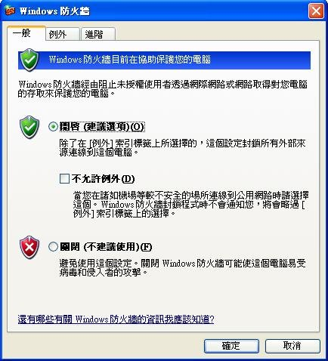
圖 2 – 防火牆內容

用戶或網域管理員可以使用“群組原則”設置防火牆的狀態。與此類似，例外可由用戶通過命令行 netsh 執行程式進行配置，或者由網域管理員使用“群組原則”進行配置。群組原則（如果有）始終具有優先權；如果存在群組原則，Windows 防火牆控制面板中的控制項將顯示為非啟動狀態或灰色。
雖然在預設情況下所有功能均為啟用，但也可針對特定網路介面啟用或禁用 Windows 防火牆。它可以記錄丟棄的網路封包和/或成功的入站連接。它具有多個選項，可控制電腦是否以及如何回應 ICMP (“ping”) 請求；預設情況下，所有選項均為關閉，這有助於針對搜尋而隱藏電腦。
使用 Windows 防火牆介面中的“例外”選項卡將 Windows 防火牆配置為允許從 Internet 訪問常規服務（如檔和印表機共用以及遠端桌面）的操作相當簡單。與以前的操作不同，現在可針對每一應用程式設置例外 -- 這可針對機器上的特定應用程式啟用所有入站流量 -- 優越於舊版本提供的只有一個埠例外。
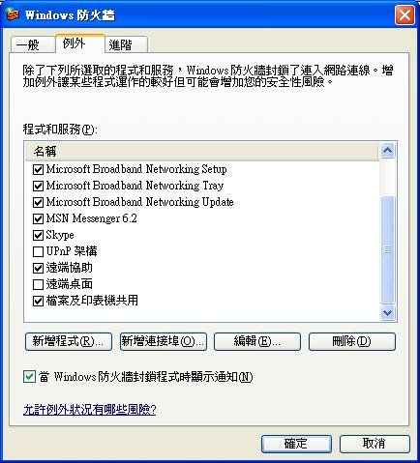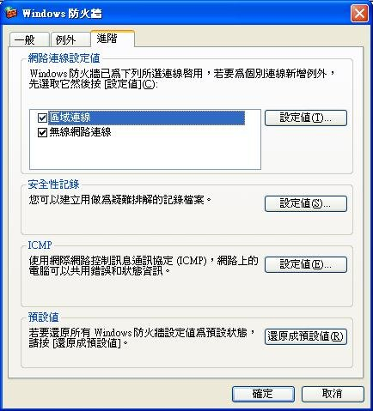
圖 3 – 例外和進階設定

無論何時為 Windows 防火牆啟用例外，您都可以設置例外的範圍。這使您可以將檔案和印表機共用配置為允許任何電腦訪問或只允許家庭網路或辦公室網路中的其他電腦訪問。還有更複雜的設置可用於將此範圍擴展到大型公司網路的多個子網。
對公司網路也是如此，防火牆配置在 Active Directory® 環境下可用。使用群組原則，管理員可以將防火牆配置為：在公司網路中使用特定設置、例外和限制，而在其他網路上則使用不同的設置。這有助於確保管理員可在保護移動電腦的同時仍能提供所需的網路功能。
在 Windows XP Service Pack 2 中，防火牆驅動程式使用一個靜態規則來執行狀態篩選，稱為“引導時策略”。此規則允許電腦執行基本的網路任務，例如功能變數名稱系統 (DNS) 和動態主機配置協定 (DHCP)，以及與網網域控制器通信以獲得策略。一旦防火牆服務在運行，它將會載入和“應用運行時 Windows 防火牆”策略並刪除引導時篩選器。在運行時，Windows 防火牆配置（包括“例外”）將被使用。在引導期間不提供任何配置 -- 只能執行上述等基本任務。
這在防火牆服務啟動之前，為新安裝 Windows 出現的問題或可能發生的攻擊提供瞭解決方案。基於這些更改，Windows 防火牆可從啟動電腦開始以及在安裝 Windows XP SP2 整合安裝來源期間，為電腦提供保護。

遠端程式呼叫 (RPC)
遠端程式呼叫 (RPC) 是一種消息傳遞功能，使一台機器上的應用程式可以使用網路上不同電腦上的可用服務。RPC 通常用於遠端管理網路上的電腦、共用檔案和印表機以及創建自訂分散式應用程式。
Windows XP 具有一個遠端程式呼叫子系統（rpcss 網路服務），可為多項其他服務和應用程式提供基礎結構。RPC 子系統映射可用服務的終結點並使應用程式可以使用動態終結點。遠端程式呼叫定位器 (rpclocator) 服務可幫助分散式應用程式用戶端查找與伺服器相容的可用應用程式。
通常安裝的 Windows XP 系統運行 60 多項基於 RPC 的服務，它們偵測網路上用戶端的請求，大部分在程序中被稱為 Svchost.exe。如果未受到保護，它們便為入侵者提供了一個巨大的“攻擊介面”。在 Windows 的早期版本中，ICF（Windows 防火牆的前身）阻止來自外部電腦的所有 RPC 通信，這防礙了檔案和列印共用、遠端管理以及其他有用的服務。這也是很多用戶不運行 ICF 的原因之一。
Windows 防火牆現在採用一個不同的、更相容的方法。當某個程式嘗試開啟連接埠並請求 RPC 服務，如果且僅當執行者運行於本地系統、網路服務或本地服務安全時，Windows 防火牆才會接受此請求 -- 換言之，該程式必須真正是一項服務。這可以減少未授權的特洛伊木馬程式通過偽裝成 RPC 伺服器為自己打開連接埠的可能。
此外，RPC 伺服器的新系統策略可將它們的使用限制為本地和/或授權的用戶端。預設情況下，RPC 運行時將拒絕所有遠端和匿名使用。如果某項服務註冊了可以驗證遠端、匿名使用的安全執行，則該服務不受限制。新的註冊機碼 RestrictRemoteClients 可以修改此行為，使其比預設的限制性更強或更弱。此外還提供了一個 EnableAuthEpResolution 註冊機碼，用以控制對終結點映射器的身份驗證。設定此註冊機碼後，RPC 用戶端運行時將使用 NTLM 來驗證終結點映射器。僅當實際的 RPC 用戶端調用使用 RPC 身份驗證時，才進行這種經過驗證的查詢。
管理員和開發人員可從以下地址獲得關於這些更改的詳情：
http://msdn.microsoft.com/library/default.asp?url=/library/en-us/dnwxp/html/securityinxpsp2.asp（英文鏈結）
以及聯機培訓：
http://msdn.microsoft.com/security（英文鏈結）

分散式元件物件模型 (DCOM)
Microsoft 元件物件模型 (COM) 是一種不依賴平臺的、分散式的以物件為中心的系統，用於創建可交互的二進位軟體元件。分散式元件物件模型 (DCOM) 使應用程式可在網路上多個位置之間分佈開來。DCOM 傳輸協定顯然為 COM 元件之間提供了可靠且高效的通信。
管理員對 COM 伺服器的典型配置是，使遠端用戶可通過 DCOM 訪問這些伺服器。在 Windows 的早期版本中，DCOM 伺服器有時會將目標暴露給遠端攻擊者。在某種情況下，匿名的遠端用戶端會要求 DCOM 伺服器執行通常需要身份驗證的任務。由於 Windows XP 的預設安裝中約有 150 個 COM 伺服器，不可能自動檢查它們的設置，因此管理員甚至很難確定一台電腦在多大程度上暴露於威脅之下，更不用說整個網路了。
在 Windows XP Service Pack 2 中，DCOM 的安全已得到增強。涵蓋整個系統的設置 可限制 DCOM 的啟動、啟動和調用許可權，並能區別本地和遠端用戶端。預設情況下，每個人均被授予本地啟動和本地執行的許可權，這可使所有的本地情況無需更改即可繼續工作。預設情況下，所有得到授權的用戶將被授予遠端執行許可權，這可啟用大多數常用的伺服器應用程式，只要用戶端為非匿名用戶端即可。預設情況下，只有管理員會被授予遠端啟動和啟動許可權。
除系統範圍的 DCOM 安全設置外，還可將單個 COM 伺服器設置為限制用戶的可用許可權。COM 伺服器共有四種新的啟動許可權級別：本地啟動、遠端啟動、本地啟動和遠端啟動。COM 伺服器共有兩種新的訪問許可權級別：本地執行和遠端執行。在絕大多數情況下，預設許可權級別都比較適用。
管理員和開發人員可訪問以下網站瞭解新的 DCOM 安全級別：
http://msdn.microsoft.com/library/default.asp?url=/library/en-us/dnwxp/html/securityinxpsp2.asp（英文鏈結）
以及線上教學：
http://msdn.microsoft.com/security（英文鏈結）

警報器和 Messenger 服務
管理員和開發人員有時在網路上用於通信的警報器和 Messenger 服務在 Windows XP Service Pack 2 中被預設禁用。在 Windows 的早期版本中，Messenger 服務會自動啟動，在沒有啟動防火牆的情況下，往往遭到廣告商的濫用。警報器服務也可手動啟動，但這種情況很少用。使用上述任一服務的管理員和開發人員應訪問以下網站以瞭解這些情況：
http://msdn.microsoft.com/library/default.asp?url=/library/en-us/dnwxp/html/securityinxpsp2.asp（英文鏈結）
除了不再彈出一些來自 Internet 的煩人消息，大多數用戶都不會發現禁用這些服務後會有什麼不方便的地方。

記憶體保護
緩衝區溢出攻擊屬於最常見的電腦入侵機制。在這種類型的漏洞利用中，攻擊者向資料輸入介面或控制項發送一個超長字串（長於分配給它的記憶體緩衝區）。超長字串將程式碼插入系統。程式碼執行時，即觸發病毒或蠕蟲。
Windows XP Service Pack 2 使用兩大類保護措施抑制緩衝區溢出攻擊。對於支援它的 CPU，作業系統可以對用於保持資料的虛擬記憶體啟用執行保護。對於所有 CPU，由於部署和編譯過程的更改，作業系統現在更注意減少堆緩衝區溢出。

資料執行保護
對於 64 位元 AMD K8 和 Intel Itanium 處理器系列，CPU 硬體可以為記憶體標記一種屬性，指示不應從記憶體執行該代碼。此執行保護（也稱為 NX）功能針對每個虛擬記憶體，通常更改分頁檔的一個位元以標記記憶體。
對於這些處理器，Windows XP Service Pack 2 使用新的資料執行保護功能防止從資料頁執行代碼。如果系統嘗試從標記的資料頁運行代碼，處理器硬體立即發出異常並防止執行該代碼。這可防止攻擊者使用代碼造成資料緩衝區溢出然後再執行該代碼；它可停止已“僵死”在其軌跡中的 Blaster （疾風）蠕蟲病毒。
雖然對此功能的支援當前僅限於 64 位元處理器，但是 Microsoft 希望未來的 32 位元和 64 位元處理器支援資料執行保護功能。

更安全的郵件處理
許多病毒通過附件檔向電子郵件和即時訊息傳播。病毒編寫者利用人們的好奇心以及願意接受來自熟人或同事的檔案的心理，發送偽裝成良性檔案或附加到良性檔案的惡意檔案。
很多人都打開過主題為 「I love you」 的電子郵件，即使電子郵件來自他們幾乎不知道的商業團體。很多人都打開過他們以為是網球明星安娜·庫爾尼科娃圖片的附件。當然，很多人都使他們的電腦、網路以及他們朋友的電腦感染這些病毒。病毒啟動後，就會向受感染電腦的通訊錄中列出的聯繫人發送附帶病毒的電子郵件。
某些附件檔（如純文字訊息和簡單圖像）具有固有的安全性。其他檔案（如二進位可執行檔）就很值得懷疑。還有一些檔案在不含容易檢測的元素時可能 是安全的，如不含巨集的 Excel 試算表。Zip 檔及其他檔案本身是安全的，但可能包含某些其他不安全檔案。
Windows 用戶和作業系統傳統上使用副檔名區分檔類型：名為 ReadMe.txt 的檔是一種純文字檔案，可在 Microsoft® Notepad 內閱讀，而名為 ReadMe.doc 的文件則為 Microsoft® Word 文檔。電子郵件和 Web 瀏覽器還使用 MIME 檔類型的概念，並且某些應用程式和服務能夠“偵測”檔案的內容以確定內容的類型。
Microsoft® Outlook® 在 Outlook 將附件攔截作為基本功能後，增強了其預防電子郵件病毒的能力。Microsoft 現在也在 Outlook Express、Windows Messenger 和其他訊息傳遞應用程式中應用相同保護，使用新的系統服務管理附件。今後，Outlook 將改為使用這種系統服務，不再依靠自身的內部方法分別安全和不安全的附件。

附件管理器
Windows XP Service Pack 2 推出了新的附件管理器，以控制對訊息中所附加檔案的查看和執行。附件管理器具有一個 COM 介面，並反過來供其他程式使用，如 Outlook Express。
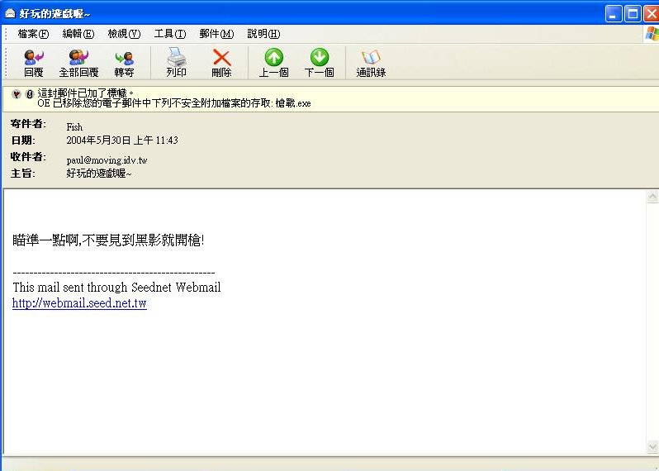
圖 4 – 附件警示

附件管理器檢查檔，並根據多項標準確定查看或執行該檔是否安全。首先，它會查看檔案的副檔名。它知道文字檔案 (.TXT)、JPEG 圖像 (.JPG) 和 GIF 圖像 (.GIF) 是可信的。對於某個 MIME 類型和檔案副檔名，它可以查找相關應用程式，並確定二者是否一致。它還可以根據列表決定某個關聯是否安全。它可以確保防病毒程式已啟動且未過期，然後再允許用戶查看或運行不安全的檔案。它還可以查看消息來源的當前安全區域以控制其策略。

Outlook Express 和 Windows Messenger 中的附件管理器
現在，當 Outlook Express 打開帶附件的電子郵件時，它會使用附件管理器以確定附件是否安全。如果附件明顯是安全的，則完全可由用戶使用。安全圖像將會顯示，安全的純文字檔案附件將顯示為可用附件。
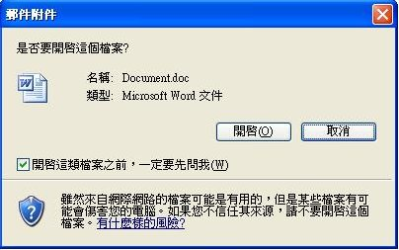
圖 5 – 附件提示

如果附件明顯不安全，例如是二進位的可執行檔，該附件將被阻止；用戶將無法打開附件，但會看到阻擋通知。如果附件可能是安全的，也可能是危險的，則用戶在嘗試拖動、保存、打開或列印檔時將看到一則警報提示。如果用戶接受選項，檔將在確定可觸發任何活動防病毒程式的情況下得到處理。
Windows Messenger 使用類似的邏輯和相同的對話方塊處理檔附件。主要不同點在於，電子郵件附件的下載一般不受用戶的干預，而即時訊息附件一般需要收件人的接受才能發送出去。

Outlook Express 中的 HTML 內容阻止
垃圾郵件和病毒程式攻擊電子郵件用戶的手段之一是在 HTML 電子郵件中包括外部內容，如圖像。當電子郵件使用該圖像所在的網站時，Web 伺服器將記錄本次“開啟”，並用以標識該收件人。
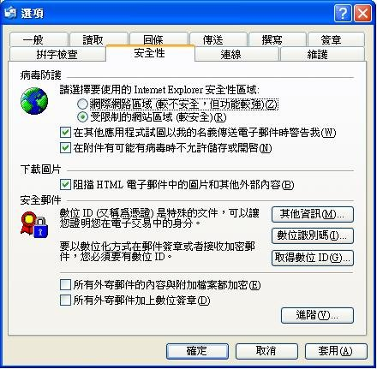
圖 6 – 電子郵件選項

為保證用戶的隱私並防止再受攻擊，Outlook Express 現在可阻止 HTML 模式下的外部圖像和其他外部內容。用戶可全區禁用此選項，當此選項為啟用時，用戶點擊滑鼠即可載入電子郵件消息中被阻止的外部內容。
您會發現，預設情況下，受限網站區域內已禁用了二進位行為的運行，二進位行為的運行使用的是作為 Internet Explorer 功能之一的一種專用 COM 介面。預設情況下，Outlook Express 使用受限網站區域的規則運行其 HTML 電子郵件，不過用戶可對此進行配置。
但是現在，Outlook Express 限制了二進位行為。電子郵件沒有任何合法理由使用二進位行為，因此，自 Service Pack 2 開始，Outlook Express 將完全禁止二進位行為。
作為進一步的安全措施，當用戶將 Outlook Express 設置為閱讀所有純文字訊息時，Outlook Express 將使用複雜程度較低的可編輯控制項，而非 Internet Explorer 的較複雜的 HTML 瀏覽器控制項 (mshtml)。這一選擇對閱讀用戶不會造成影響，卻減少了易受攻擊的環節。Outlook Express 中還有很多地方的安全性得到了增強，而且不會對用戶造成影響。

更安全的瀏覽功能
在以前，Internet Explorer 中的附加元件 -- ActiveX 控制項、瀏覽器擴展和工具欄 -- 有時會帶來麻煩。儘管很多附加元件非常有用，有些卻是多餘的，並有可能導致系統崩潰。例如，一些廣告公司就利用附加元件讓自己的彈出式廣告在用戶瀏覽相關內容的網頁時顯示。
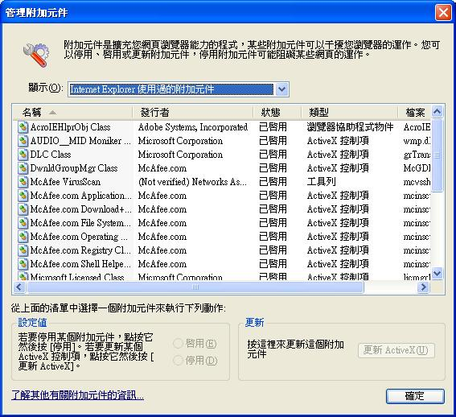
圖 7 – 管理附加元件

Windows XP SP 2 上的新版 Internet Explorer 包括附加元件管理和系統崩潰檢測。附加元件管理允許用戶查看和控制通過 Internet Explorer 載入的附加元件列表。它還能顯示某些附加元件的存在，在此之前，這些附加元件不會顯示並很難檢測到。
“附加元件崩潰檢測”嘗試檢測 Internet Explorer 中與附加元件相關的系統崩潰，並向用戶提供禁用附加元件的選項。此外，管理員現在還可以在企業內應用與允許的附加元件相關的策略。
Internet Explorer 5.x 之後的版本都支援二進位行為。二進位行為是一種元件，支援 Internet Explorer 可以識別和使用的兩種特殊 COM 介面。二進位行為甚至可以向 Internet Explorer 添加更多功能，這些功能可通過腳本完成。在 Windows XP SP2 附帶的 Internet Explorer 版本中，有一種更好的方法可以控制二進位行為的安全。
現在，二進位行為在受限網站區域內被預設禁用。對於大多數電子郵件閱讀程式，預設情況下，HTML 格式的電子郵件在受限網站區域內被放棄，因此電子郵件對基於二進位元行為的病毒和蠕蟲攻擊的抵制能力隨之增強。
Internet Explorer 打開一個網頁後，將根據網頁所在位置，限制該網頁的行為。例如，位於 Internet 上的網頁可能無法執行某些操作，如從本地硬碟開啟資訊。
另一方面，本地電腦上的網頁位於本地電腦區域，在此，它們受到的安全限制最少。本地電腦區域是 Internet Explorer 的安全區域，但在 Internet Explorer 的設置內沒有顯示。本地電腦區域允許較少地限制 Web 內容的運行。不幸的是，攻擊者也試圖利用本地電腦區域提升自己的許可權，並危及電腦的安全。
在 Windows XP Service Pack 2 中，由 Internet Explorer 處理過的所有本地檔案和內容均會應用本地電腦區域的安全性。這與以前的版本不同，在以前的版本中，本地內容被視為安全內容，並且不應用基於區域的安全。
此功能大大限制了本地電腦區域內的 HTML 以及位於 Internet Explorer 內的 HTML。這有助於減輕將本地電腦區域用作攻擊向量以載入惡意 HTML 代碼之類的攻擊。
本地 HTML 中通過 Internet Explorer 查看的 ActiveX 腳本將不再運行。本地 HTML 中通過 Internet Explorer 查看的腳本現在會提示用戶提供運行許可權。需在本地 HTML 內運行腳本的管理員和開發人員應訪問以下網站以瞭解這些情況：
http://msdn.microsoft.com/library/default.asp?url=/library/en-us/dnwxp/html/securityinxpsp2.asp（英文鏈結）
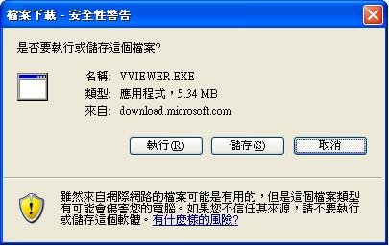
圖 8 – 文件下載

正如從附件到消息的上下文中所述，標識檔案類型的方法有多種，包括“偵測”內容以搜尋可識別的內部位簽名。檔案使用到用戶端後，Internet Explorer 使用下列資訊決定如何處理檔：
- 文件副檔名
- HTTP 標題（MIME 類型）的內容類型
- HTTP 標題的內容排列
- MIME 偵測的結果
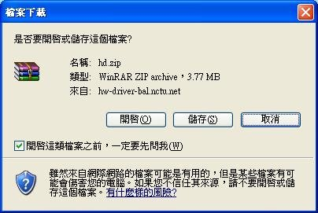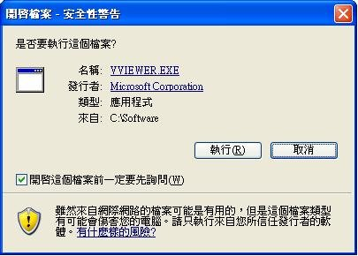
圖 9 – 文件下載

在 Windows XP Service Pack 2 中，Internet Explorer 要求 Web 伺服器提供的所有檔類型資訊要一致。例如，如果某檔的 MIME 類型為“文本/純文本”，但 MIME 偵測發現檔案其實是可執行檔，則 Internet Explorer 會將檔案保存在 Internet Explorer 緩存中並更改其副檔名並重命名該檔。（在 MIME 偵測中，Internet Explorer 檢查或偵測檔案，以識別特定類型檔的數位簽章。）
本說明檔還在“電子郵件附件”和“通過即時訊息傳遞應用程式傳輸檔”部分討論了附件管理器。Internet Explorer 使用附件管理器檢查下載的檔案是否安全，並且在需要許可權時向用戶顯示一個對話方塊。與 Windows 和 Internet Explorer 的以前版本相比，附件管理器對話方塊提供更多的資訊和說明。除了顯示下載檔的來源、類型和大小之外，附件管理器還向用戶顯示所安裝的可執行軟體的發行者，並發出關於未知來源的軟體的明確警報。
為了吸引用戶對廣告的注意力，很多網站都在彈出式或隱性彈出式瀏覽器視窗中顯示廣告。目前已經有很多第三方彈出視窗阻止程式，幫助減輕用戶的這種騷擾，但是其中有些彈出視窗阻止程式本身存在問題。Internet Explorer 中新的“彈出視窗管理器”阻止大多數不需要的彈出視窗。最終用戶點擊鏈結時啟動的彈出視窗不會被阻止。最終用戶和 IT 管理員可以允許特定區域啟動程式性彈出視窗。
Internet Explorer 新版本在安全性方面也有很多改進，大都不會影響正常環境中的用戶。其中一些改進是：ActiveX 控制項及其他可執行腳本的物件的安全性更好；緩衝區溢出的可能性更小；對置於其他視窗頂部的視窗的保護更好；對置於隱藏螢幕上的視窗的保護更好。

改善電腦維護
Windows XP Service Pack 2 中的許多新功能更方便用戶維護電腦。更新自動進行，修補程式更小並且可以刪除，還有一個用於安全維護的集中用戶介面。

Windows Update 5
Windows XP Service Pack 2 使用新版 Windows Update 網站以及用於自動更新的簡化選項。Windows Update 5 網站上的“快速安裝”選項使用戶可以快速地尋找、下載和安裝其電腦需要的重大更新和安全更新。
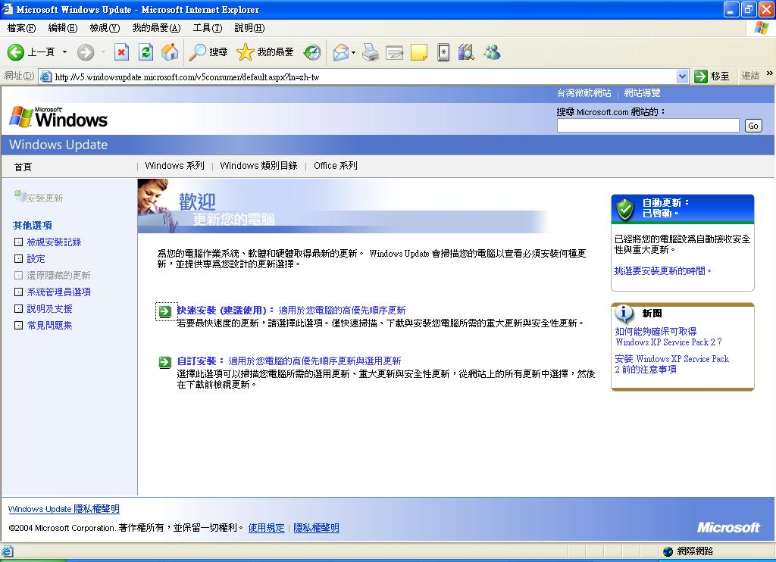
圖 10 – Windows Update

“自動更新”控制對話框允許用戶在預定的時間自動更新電腦，使維護成為一勞永逸的活動。用戶還可以選擇自動下載更新但不安裝、僅獲取關於更新可用性的通知或者手動處理更新。
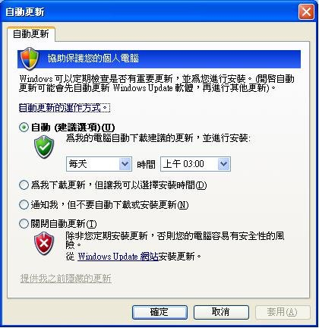
圖 11 – 自動更新

另外，“關閉電腦”介面還提供一個新選項，如下所示。如果需要重新啟動的更新已通過“自動更新”下載到機器上，但尚未安裝，則執行手動關機時會出現此提示。這有助於確保在最方便的時候安裝更新。
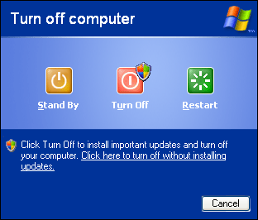
圖 12 – 關閉電腦

Windows Installer 3.0
Windows Installer 服務定義和管理應用程式設置、安裝以及升級將用到的標準格式。它會跟蹤組件，如檔案、註冊機碼和捷徑方式。Windows Installer 是系統的常駐安裝服務，提供一致的部署，使管理員和用戶得以管理共用資源、自訂安裝的過程、根據應用程式的使用情況制定決策以及解決配置問題。Windows Installer 3.0 是該服務的新版本，Windows XP Service Pack 2 中包括了這一版本。
Windows Installer 3.0 具有增強目錄功能，此功能可指明修補程式元件的工作且不需要下載，它還支援 Microsoft 的增量壓縮技術，這種技術可讓修補程式更小。Windows Installer 3.0 還支援更為可靠的修補程式刪除。

資訊安全中心
注意：看完這段簡介後，請進一步瞭解此文件之後的 Windows 資訊安全中心。
Windows 資訊安全中心是 Windows XP Service Pack 2 中的一個訊息集中視窗，用戶可在此瞭解有關安全性的任何資訊，並執行任何與安全性相關的任務。資訊安全中心監控三大安全功能的狀態：防火牆、自動更新以及病毒防護。如果資訊安全中心檢測到以上任一功能出現問題（一般是在開機期間），它將在 Windows 任務欄的通知區域顯示一個圖示和一則氣球狀消息。
Windows 資訊安全中心提供的指示是啟動防火牆，允許對 Windows 系統進行每日自動更新、及時更新活動防病毒程式的病毒參照檔檔。這些指示元件的狀態作為紅綠燈顯示於資訊安全中心。
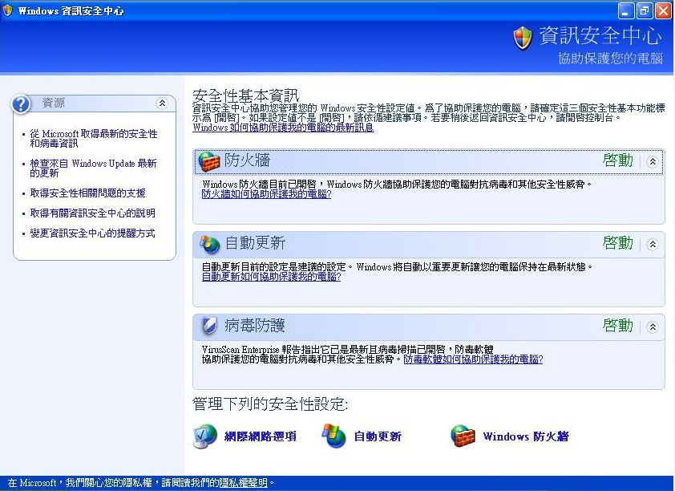
圖 13 – 資訊安全中心

資訊安全中心瞭解 Windows 防火牆以及一些第三方防火牆。它瞭解最常用的防病毒解決方案。它具有開放介面，第三方防病毒程式和防火牆供應商可加以使用，以便資訊安全中心檢測他們的軟體並報告軟體的狀態。用戶可以告訴資訊安全中心他們具有檢測不到的第三方解決方案，也可以關閉不適用於他們的環境的、有關具體安全受害性的通知。

摘要
終上所述，Microsoft® Windows® XP Service Pack 2 (SP2) 對作業系統進行了多項基本改進，解決了針對個人電腦安全的新挑戰。通過四種方法減少常態性攻擊程序碼的攻擊次數：增強網路保護和記憶體保護、更安全地處理電子郵件和瀏覽 Internet。Service Pack 2 還使您可以更容易地及時更新系統。
Windows 防火牆提供了網路保護功能，改進了分散式 COM 和遠端程式呼叫安全性基本資訊結構。增強的記憶體保護來自對相容 CPU 執行保護的支援。
更安全的訊息處理來自於新的附件管理器，該管理器用於 Outlook Express、Windows Messenger 和其他電子郵件以及即時消息傳遞應用程式。對 Internet Explorer 進行了多數改進，瀏覽網頁變得更安全、更穩定。
在 Windows XP Service Pack 2 中，更新過程完全自動化。修補程式更小，而且可以隨時刪除。此外，Windows 資訊安全中心為所有與安全相關的維護程式提供集中用戶介面。

Windows 資訊安全中心

簡介
Windows 資訊安全中心（圖 14）顯示電腦的安全狀態。此外還顯示為使電腦更安全而需要執行的任何任務。尤其是 Window 資訊安全中心可顯示下列各項的狀態和建議：
- 防火牆：Windows 檢查以確保電腦受防火牆保護。防火牆阻止未經授權的用戶通過網路或 Internet 訪問您的電腦，從而幫助保護您的電腦。如果 Windows 資訊安全中心在您的電腦上未找到防火牆，則會提供關於如何安裝防火牆的建議。
- 病毒防護：Windows 檢查以確保電腦正在使用完整的、最新的防病毒程式。防病毒軟體可幫助電腦免受病毒和其他安全威脅的攻擊。如果 Windows 資訊安全中心未找到防病毒程式、防病毒程式已過期或不在運行，則會提供解決這些問題的建議。
- 自動更新：Windows 檢查以確保“自動更新”被設置為將安全更新和其他重要更新自動下載並安裝到您的電腦。如果自動更新未打開或未設置為最大程度地保護您的電腦，Windows 資訊安全中心會提供解決此問題的建議。
如果這三個資訊安全中心元件都處於安全且最新的狀態，則您的電腦就是“綠色的” -- 安全且不會出現任何警報。如果任一元件處於非安全狀態或檢測不到，任務欄中將顯示相應的圖示，如圖 15 所示。
資訊安全中心還可以幫助您：
- 尋找最新病毒參照檔或其他安全威脅的相關資訊。
- 從 Microsoft 獲得安全相關問題的客戶支援。
- 檢查 Windows Update 上是否提供了最新更新。
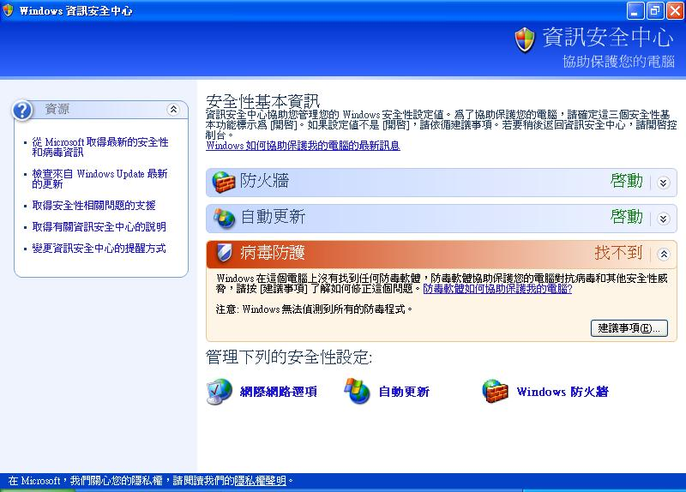
圖 14 – Windows 資訊安全中心

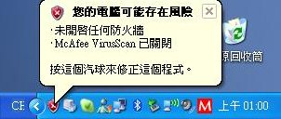
圖 15 – Windows 資訊安全中心任務欄通知

客戶和小型企業
Windows 資訊安全中心採用以下四種方式，幫助確保家庭和非託管小型企業用戶繼續受到保護：
- 向 Microsoft 客戶明確傳達安全指示 -- 使用防火牆、自動更新和防病毒軟體。
- 當您由於未遵循該指示而變得易受攻擊時通知您。
- 使您減輕潛在漏洞威脅的操作更簡單。
- 使您可以更容易地瞭解並實施保護 PC 的更多措施。
實現此目標需要以下兩個主要元件：Windows 資訊安全中心和 Windows 資訊安全中心風險指示器。
風險指示器在 Windows 檢測到電腦不受保護時發出通知。當您登錄時，它通過閃爍的任務欄圖示和通知對話方塊（稱作 Windows 警報）向您發出通知，如圖 15 所示。在以下情況下發出通知：
- 防火牆未保護 PC，即 Windows 防火牆未打開、無法找到第三方軟體防火牆或未啟用軟體防火牆。
- 自動更新未打開。
- 防病毒軟體未保護 PC，即啟用即時掃描的系統上沒有最新的防病毒軟體。
注：Windows 資訊安全中心只檢測軟體防火牆，並非硬體防火牆。
風險指示器將引導您進入主要介面，以解決潛在的威脅。
Windows 資訊安全中心的主要特徵：
- 通過標題和顏色方案明確表明電腦保護的狀態。
- 使您容易得知要解決的問題並提供一個解決這些問題的工具。如果有防火牆和更新程式，修補程式將同時打開 Windows 防火牆和自動更新。如果您安裝了防病毒軟體，但是它已過期或未啟用即時掃描功能，則會提示用戶更新/配置安裝的應用程式或單擊至 Microsoft.com 的鏈結，以瞭解如何獲得防病毒軟體。
- 通過幫助內容可為您解決在保護技術方面遇到的最大問題，這使您在遵循所指示的保護策略時倍感舒適。
- 連結到 Microsoft.com 上非常重要的安全資源。

首次開機
無論防火牆、防病毒軟體或自動更新的狀態如何，所有的用戶在首次開機登錄時，Windows 資訊安全中心都會自動啟動（僅限於更新安裝 [如 Windows XP Gold 或 SP1]，而非升級安裝或全新安裝）。
如果新增加了新用戶帳號，Windows 資訊安全中心將在該用戶首次登錄時啟動。

開啟 Windows 資訊安全中心的方法
Windows 資訊安全中心有三個開啟的位置：
- 進入“開始”功能表，然後選擇“控制台”。
- 依次點擊“開始”功能表、“所有程式”、“附件”、“系統工具”和“資訊安全中心”。
- 如果出現警報燈和/或警示燈任務欄圖示，點擊其中任意一個。
注：在“控制台”中，如果視圖選項設置為“類別目錄”，資訊安全中心將顯示為一種類別（如圖 16 所示）。如果視圖選項設置為“傳統檢視”，資訊安全中心將顯示為控制台圖示。
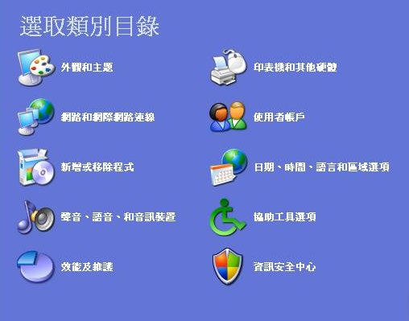
圖 16 – 控制台類別目錄中的安全中心

企業
對於企業，安全中心可通過 Active Directory 群組原則進行集中管理。在域環境中，資訊安全中心預設為禁用。資訊安全中心被禁用的介面如下圖所示。
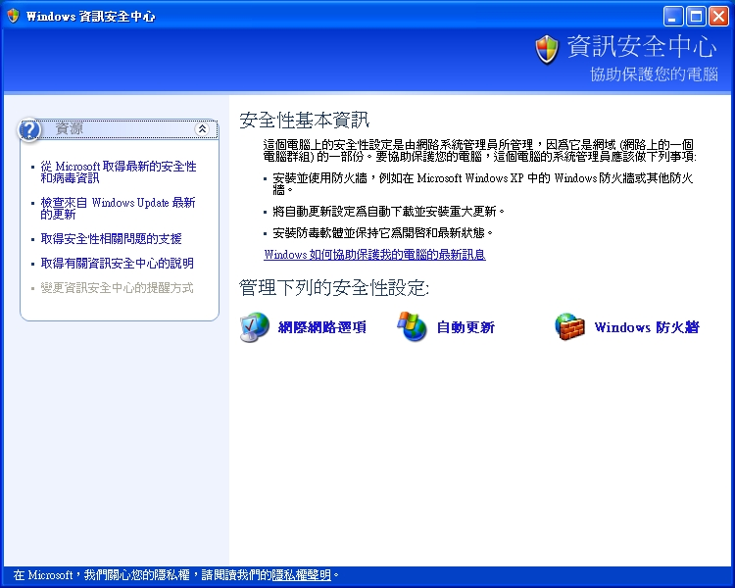
圖 17 – Windows 資訊安全中心 – 在網域中被禁用

如果管理員要啟用安全中心，可以按照以下方法在群組原則編輯器中配置策略：電腦配置\管理範本\Windows 元件\安全中心。

Windows 資訊安全中心介面
Windows 資訊安全中心介面（圖 14）由三部分組成：
- 安全性基本資訊
- 管理安全設置
- 資源

安全性基本資訊
Windows 資訊安全中心的安全性基本資訊 部分列出了防火牆、Windows 自動更新和病毒防護的狀態。
圖 18 所示的 Windows 資訊安全中心列出了電腦的防火牆、自動更新和病毒防護的狀態，分別為關閉、啟用和未監視。
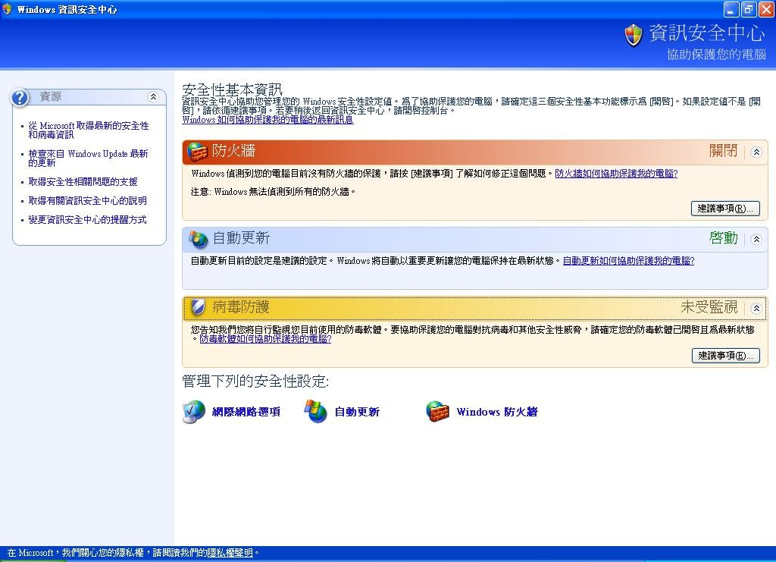
圖 18 – Windows 資訊安全中心的安全性基本資訊部分

對於每個專案，您可以查看它的當前狀態（例如，啟用、關閉、未監視、過期）、相關資訊和取決於專案狀態的“建議”按鈕。
在圖 18 中，比較一下自動更新、防火牆和病毒防護。您將發現“建議”按鈕在專案狀態為“啟用”時不顯示，但在存在潛在安全問題時顯示。例如，圖 18 顯示 Windows 資訊安全中心中指示的禁用的防火牆，點擊防火牆的“建議”按鈕將打開“建議”對話方塊（如圖 19 所示），您可輕鬆地在此對話方塊中啟用防火牆。
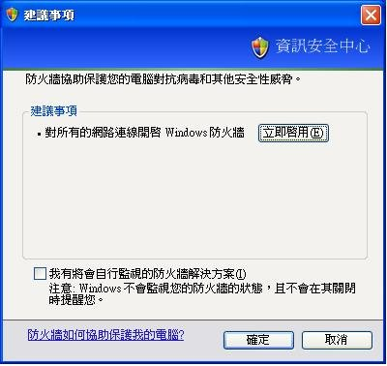
圖 19 – 防火牆建議對話方塊

管理安全設置
本部分提供了一個指南到一般安全設置的簡便方法，您不必知道如何通過其他方法查找這些設置。通過 Internet 選項、系統和 Windows 防火牆的快捷方式（圖 20）可打開相應的對話方塊。

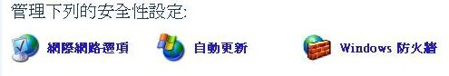
圖 20 – Windows 資訊安全中心管理安全設置部分

資源
Windows 資訊安全中心的“資源”部分（圖 21）提供一些鏈結，使您可以更容易地獲得最新的安全資訊、Windows 更新、支援、Windows 資訊安全中心幫助以及管理 Windows 資訊安全中心警報（後面提供管理 Windows 資訊安全中心警報的詳情）。
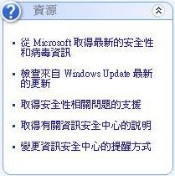
圖 21 – Windows 資訊安全中心資源部分

預防病毒和防火牆檢測
Windows 資訊安全中心具有兩種檢測狀態的方法：手動和自動 -- 通過 Windows Management Instrumentation (WMI)。手動檢測方法通過搜索由 Microsoft 的獨立軟體供應商 (ISV) 標識的註冊機碼和檔案來檢測防毒軟體和防火牆的存在及狀態。在 WMI 模型中，ISV 確定自己的產品狀態並通過 WMI 提供商向 Windows 資訊安全中心報告該狀態。無論使用哪種方法，對於防毒程式，Windows 資訊安全中心都會嘗試確定以下各項：
- 安裝防毒程式。
- 病毒參照檔為最新。
- 啟用即時掃描（針對訪問掃描）。
注：若要瞭解 WMI 的詳情，請訪問 http://msdn.microsoft.com/library/en-us/dnanchor/html/anch_wmi.asp（英文鏈結）。
如果以上三項中的任何一項無效，您將收到通知。同樣，如果未檢測到防毒軟體，Windows 資訊安全中心的任務欄將警告您“Windows 在此電腦上未找到防毒軟體”，而且 Windows 資訊安全中心的安全性基本資訊部分中的狀態將顯示為“未找到”，如圖 14 所示。另外，如果病毒參照檔不是最新的，您也會收到通知。
注：某些防毒軟體的狀態結構比較獨特，可能需要更新 Windows 資訊安全中心才能檢測到該軟體的存在。在某些情況下，Windows 資訊安全中心只檢測防毒軟體是否存在，而不檢測其狀態。即使防毒軟體存在、已啟用且是最新的，如果 Windows 無法檢測最新的、已啟用的防毒產品，這些用戶也會收到“紅色警報”。可能屬於此類別的產品包括 Symantec 的 Norton 防病毒和 ZoneAlarm 的 Zone 防火牆；要解決此問題，請在 Windows XP SP2 的發布時間內關注這些公司提供的更新。
用戶不需要選擇 Windows 資訊安全中心自動檢測的防毒或防火牆軟體。如果應用程式不能被 Windows 資訊安全中心檢測到，用戶可按照“建議”對話方塊中的提示自行監控此應用程式。選擇此核取方塊之後，將進入“黃色”警報狀態並關閉警報，從而消除關於即時狀態的提前警報訊息。用戶應該注意，選擇自行監控防毒或防火牆選項意味著 Windows 資訊安全中心將不再提前發出警報資訊；即使產品更新會使應用程式可檢測，用戶也必須導引到 Windows 資訊安全中心並關閉“自己監視”核取方塊才能查看即時狀態。
注：對於防火牆，Windows 資訊安全中心檢測是否安裝和啟用了第三方防火牆，同時會顯示類似於上述防病毒情況中所描述的通知和警報。

若要指定您正使用的但 Windows 未找到的防病毒軟體，請執行以下操作：
當您採用此過程時，安全中心會將您的病毒防護設置顯示為“不監視”且不向您發送警報。
注：如果安全中心向您發出警報，您還可使用此軟體，因為安全中心並不會認為病毒參照檔是最新的，即使您認為如此。但是，用戶最好不要選取此核取方塊，否則將收不到任何警報消息，原因如上所述。
- 首先，訪問防病毒軟體供應商的網站，下載並安裝該軟體的最新版本和最新的病毒參照檔。
  - 重新啟動 Windows，然後檢查安全中心中的狀態。（注：並非一定要重新啟動 Windows。儘管重新啟動通常有助於確保病毒參照檔的正確安裝和所有服務的正常運行，但 Windows 資訊安全中心仍要進行即時檢測。因此，一旦病毒參照檔安裝完成且 Windows 資訊安全中心處於最新狀態，介面中應會立即反映出最新的狀態。）
  - 如果安全中心不識別您的軟體，而繼續將病毒防護設置顯示為“不明”，請繼續執行下一步。
- 若要打開安全中心，請依次單擊“開始”、“控制台”和“資訊安全中心”。
- 在“資訊安全中心”中，點擊“病毒防護”下面的“建議”。
- 在防毒程式的“建議”對話方塊中，啟用“我已經安裝了防病毒程式並將自己監視其狀態”，然後點擊“確定”，圖 22。
- 定期訪問防毒軟體供應商的網站，查看是否有軟體和病毒參照檔的更新。
注：如果防病設置標記為“啟用”，則不能使用“建議”按鈕。
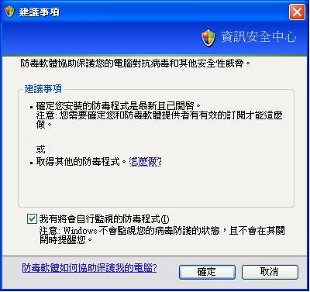
圖 22 – 防毒建議

若要指定您正使用的但 Windows 未找到的防火牆，請執行以下操作：
當您採用此過程時，安全中心會將您的防火牆設置顯示為“不明”且不向您發送警報。
- 若要打開安全中心，請單擊依次“開始”、“控制台”和“資訊安全中心”。
- 在“資訊安全中心”中，點擊“防火牆”下面的“建議”。
- 在“建議”對話方塊中，選擇“我已有防火牆解決方案並將自己監視其狀態”核取方塊，然後點擊“確定”。
注：如果防火牆設置標記為“啟用”，則不能使用“建議”按鈕。
建議：如果電腦正在使用硬體防火牆，您仍應該啟用 Windows 防火牆或其他軟體防火牆。

更改警示設置
如果您希望在任何情況下都不收到關於狀態的警示，則可以取消選擇針對以下項目的任何或所有通知：
- 防火牆
- 自動更新
- 病毒防護
- 在“資訊安全中心”中，點擊“更改資訊安全中心通知我的方式”。
- 清除該項目以禁用警示，如圖 23 所示，然後點擊“確定”。
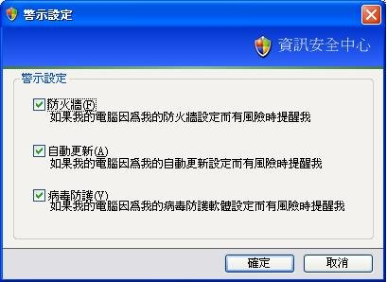
圖 23 – 警示設置

通過群組原則採用精簡模式的 Windows 資訊安全中心
對於域中的電腦，某些安全性基本資訊專案可能沒有顯示的必要。例如，電腦可能在使用公司防火牆或公司 Windows 更新。Windows 資訊安全中心沒有用於檢測特定於網域電腦環境配置的特殊邏輯，因此 Windows 資訊安全中心可能不適用於公司用戶。
因此，對於網域中的電腦，Windows 資訊安全中心介面被更改為“精簡模式”，如圖 24 所示。此精簡模式隱藏介面中的安全性基本資訊，而顯示其他所有專案。精簡模式還禁用所有任務欄通知。另外，精簡模式禁用首次運行時啟動 Windows 資訊安全中心的功能。
注：如果使用精簡模式，左面板中用於更改安全中心設置的鏈結將被禁用。
圖 24 – 精簡模式下的 Windows 資訊安全中心

群組原則
群組原則可將 Windows 資訊安全中心從精簡模式切換到正常模式。對於連接到域中的電腦，預設群組原則是精簡模式。
參考：關於管理群組原則的建議，請參考知識庫 (KB) 文章 816662 。

術語表
防毒程式：專用於保護電腦免受有害病毒、蠕蟲和特洛伊木馬程式侵害的軟體。
Bluetooth：一種用於連接移動設備並將其投入市場的低成本短程無線規格。
纜線數據機：使電腦或路由器能夠通過有線電視線路高速發送和接收資料的設備。
DCOM（分散式元件物件模型）：一組概念和程式介面，用戶端程式物件可使用它們從網路中其他電腦上的伺服器程式物件請求服務。DCOM 基於元件物件模型 (COM)。
xDSL（數位用戶迴路）：一種通過普通電話線將高頻寬資訊傳輸到家庭和小型企業的技術。
防火牆：一組用於保護電腦或網路資源的程式，可在電腦、路由器或專用設備上運行，通常採取的方法是過濾網路封包。
Internet：一個由使用 TCP/IP 協定的電腦網路組成的全球系統。
網路：一系列由通信路徑（光纖、同軸電纜、雙絞線或其他物理鏈結）相互連接的點或節點。網路之間可互相連接並可包含子網。
修補程式：用於快速修復程式或解決程式的問題，通常由軟體發展商提供並在本領域內使用。經過大量的測試後，多個修補程式可集成為 Service Pack。
埠：與電腦的物理或邏輯連接。TCP/IP 埠經過編號之後可分配給特定服務。例如，埠 80 是 HTTP 的預設埠，大多數 Web 伺服器都使用此埠。
遠端程式呼叫 (RPC)：一種協定，程式可使用該協定從位於網路上其他電腦中的程式請求服務，而無需瞭解網路的詳細資訊。
Service Pack：對客戶所用軟體的更新，用於解決現有問題，而且在某些情況下可促使產品增強。Service packs 可能包括多個已經過測試的修補程式。
特洛伊木馬：一種程式，內含惡意或有害程式碼（表面上呈良性）或資料，它們以這種偽裝方式取得控制並按其選擇的破壞方式進行攻擊。
病毒：一種通常偽裝成其他檔並能導致某些意外和惡性事件的程式碼。病毒通常設計為自動傳播給其他電腦用戶。病毒的傳播途徑有：作為電子郵件的附件、通過下載或存儲在軟碟或光碟上。
蠕蟲病毒：一種不更改檔案但駐留在活動記憶體中並能複製自己的自我複製的病毒。

哈佛福德學院就是成功採用限制性方法一個例子。
布朗大學是在其隨意性網路策略失敗後不得不關閉整個網路的例子。
http://www.treas.gov/offices/inspector-general/evaluation-reports/ca04001.pdf

